TỔNG LIÊN ĐOÀN LAO ĐỘNG VIỆT NAM

**TRƯỜNG ĐẠI HỌC TÔN ĐỨC THẮNG**

**KHOA CÔNG NGHỆ THÔNG TIN**



**BÁO CÁO MÔN**

**DỰ ÁN CÔNG NGHỆ THÔNG TIN 2**

**XÂY DỰNG HỆ THỐNG GIAO ĐỒ ĂN TRÊN NỀN TẢNG WEB – MOBILE VỚI FLUTTER, REACT JS VÀ LARAVEL**

*Người hướng dẫn*: **GV. DOÃN XUÂN THANH**

*Người thực hiện*: **NGUYỄN THẾ ANH KHOA – 51703114**

**TRẦN CÔNG ĐẠT – 51800183**

**THÀNH PHỐ HỒ CHÍ MINH, NĂM 2022**

TỔNG LIÊN ĐOÀN LAO ĐỘNG VIỆT NAM

**TRƯỜNG ĐẠI HỌC TÔN ĐỨC THẮNG**

**KHOA CÔNG NGHỆ THÔNG TIN**



**BÁO CÁO MÔN**

**DỰ ÁN CÔNG NGHỆ THÔNG TIN 2**

**XÂY DỰNG HỆ THỐNG GIAO ĐỒ ĂN TRÊN NỀN TẢNG WEB – MOBILE VỚI FLUTTER, REACT JS VÀ LARAVEL**

*Người hướng dẫn*: **GV. DOÃN XUÂN THANH**

*Người thực hiện*: **NGUYỄN THẾ ANH KHOA – 51703114**

**TRẦN CÔNG ĐẠT – 51800183**

**THÀNH PHỐ HỒ CHÍ MINH, NĂM 2022**

LỜI CẢM ƠN

Lời đầu tiên nhóm chúng em xin chân thành gửi lời cảm ơn chân thành đến Thầy Doãn Xuân Thanh đã tận tình hướng dẫn và giúp đỡ nhóm chúng em trong quá trình thực hiện bài báo cáo này.

Trong quá trình thực hiện bài báo cáo, nhóm chúng em đã có thêm nhiều kiến thức trong bài toán xác định và nhận diện văn bản trong ảnh và rút được những kinh nghiệm quý báu qua sự giúp đỡ tận tình của Thầy Doãn Xuân Thanh. Mặc dù nhóm chúng em đã cố gắng rất nhiều để hoàn thành bài báo cáo này nhưng bên cạnh đó cũng không tránh khỏi những thiếu sót và hạn chế. Vì vậy nhóm chúng em rất mong được nhận sự góp ý và chỉ bảo từ quý thầy cô để nhóm chúng em có thể hoàn thiện bài báo cáo một cách tốt nhất.

Nhóm chúng em xin chân thành cảm ơn!

BÁO CÁO ĐƯỢC HOÀN THÀNH

TẠI TRƯỜNG ĐẠI HỌC TÔN ĐỨC THẮNG

Chúng tôi xin cam đoan đây là báo cáo của riêng chúng tôi và được sự hướng dẫn của GV Doãn Xuân Thanh. Các nội dung nghiên cứu, kết quả trong đề tài này là trung thực và chưa từng công bố dưới bất kỳ hình thức nào trước đây. Những số liệu trong các bảng biểu phục vụ cho việc phân tích, nhận xét, đánh giá được chính chúng tôi thu thập từ các nguồn khác nhau và có ghi rõ trong phần tài liệu tham khảo.

**Nếu phát hiện có bất kỳ sự gian lận nào chúng tôi xin hoàn toàn chịu trách nhiệm về nội dung báo cáo của mình.** Trường Đại học Tôn Đức Thắng không liên quan đến những vi phạm tác quyền, bản quyền do chúng tôi gây ra trong quá trình thực hiện (nếu có).

*TP. Hồ Chí Minh, ngày 10 tháng 02 năm 2022*

*Tác giả*

*(ký và ghi rõ họ tên)*

*Nguyễn Thế Anh Khoa*

*Trần Công Đạt*

PHẦN XÁC NHẬN VÀ ĐÁNH GIÁ CỦA GIẢNG VIÊN

**Phần xác nhận của GV hướng dẫn**

_______________________________________________________________________________________________________________________________________________________________________________________________________________________________________________________________________________________________________________________________________________________________________________________________________________

Tp. Hồ Chí Minh, ngày tháng năm

(ký và ghi rõ họ tên)

**Phần đánh giá của GV chấm bài**

_______________________________________________________________________________________________________________________________________________________________________________________________________________________________________________________________________________________________________________________________________________________________________________________________________________

Tp. Hồ Chí Minh, ngày tháng năm

(ký và ghi rõ họ tên)

TÓM TẮT

Nội dung

MỤC LỤC

LỜI CẢM ƠN i

BÁO CÁO ĐƯỢC HOÀN THÀNH ii

PHẦN XÁC NHẬN VÀ ĐÁNH GIÁ CỦA GIẢNG VIÊN iii

TÓM TẮT iv

MỤC LỤC 1

DANH MỤC CÁC BẢNG BIỂU, HÌNH VẼ, ĐỒ THỊ 3

CHƯƠNG 1 – GIỚI THIỆU ĐỀ TÀI 4

1.1 Lý do chọn đề tài 4

1.2 Mục tiêu 4

CHƯƠNG 2 – PHÂN TÍCH THIẾT KẾ 5

2.1 Đặc tả tóm tắt nghiệp vụ 5

2.2 Phần kỹ thuật 5

2.3 Thiết kế và mô tả 6

2.4 Thiết kế Database 7

2.5 Thiết kế luồng thông báo 8

2.6 Kế hoạch thực hiện 10

CHƯƠNG 3 – TRANG WEB 12

3.1 Trang đăng nhập 12

3.2 Trang quản lý Merchant 13

3.3 Trang quản lý Shipper 14

3.4 Quản lý Order phía Admin 15

3.5 Quản lý user 17

3.6 Quản lý món ăn 18

CHƯƠNG 4 – ỨNG DỤNG DI ĐỘNG 20

4.1 Chức năng đăng ký, đăng nhập 20

4.2 Trang Home Page 21

4.3 Trang Store Page 22

4.4 Trang Cart và Order 24

4.5 Trang quản lý tài khoản 26

4.6 Trang Shipper 29

4.7 Trang Shipper Account 30

TÀI LIỆU THAM KHẢO 32

DANH MỤC CÁC BẢNG BIỂU, HÌNH VẼ, ĐỒ THỊ

DANH MỤC BẢNG

Bảng 2.1 Kế hoạch thực hiện 10

DANH MỤC HÌNH

Hình 1. Thiết kế Database 7

Hình 2. Lược đồ hoạt động (Activity diagram) khi bắn thông báo 9

Hình 3. Sơ đồ tuần tự của hệ thống 10

Hình 4.Giao diện trang đăng nhập 12

Hình 5. Giao diện tạo Merchant 14

Hình 6. Giao diện tạo shipper 15

Hình 7. Giao diện quản lý order 16

Hình 8. Giao diện thông tin order 17

Hình 9. Giao diện quản lý User 18

Hình 10. Giao diện thêm món ăn 19

Hình 11. Giao diện đăng ký, đăng nhập 21

Hình 12. Giao diện trang chủ 22

Hình 13. Giao diện trang thêm món ăn 23

Hình 14. Giao diện trang thanh toán 24

Hình 15. Giao diện danh sách order, chi tiết order 26

Hình 16. Giao diện quản lý tài khoản 28

Hình 17. Giao diện lựa chọn ngôn ngữ 29

Hình 18. Giao diện shipper 30

Hình 19. Giao diện quản lý thông tin shipper 31

# CHƯƠNG 1 – GIỚI THIỆU ĐỀ TÀI

## Lý do chọn đề tài

Theo nhu cầu thị trường hiện nay và một phần do dịch covid, nhu cầu đặt thức ăn giao tại nhà ngày càng tăng cao, các ứng dụng giao thức ăn ngày càng phát triển.

Với sự tiện lợi, mức giá hợp lý, cùng với chất lượng đồ ăn luôn được đảm bảo thì hình như mua đồ ăn online đã dần quen thuộc trong đời sống hằng ngày của chúng ta.

 Đây là lí do chúng em chọn đề tài này. Một phần để thực hành áp dụng những kiến thức đã học và có thể thực hiện thiết kế cơ bản tổng thể của một ứng dụng giao thức ăn bao gồm cả phía quản lý và người dùng.

Để phát triển dự án này, về phần kĩ thuật, web sẽ được phát triển bằng ReactJs - một thư viện đang khá nổi tiếng được phát triển bởi Facebook và Flutter – mobile UI framework của Google, để tạo ra các giao diện chất lượng cao trên iOS và Android. Cùng với REST API được xây dựng bằng LARAVEL 8.

## Mục tiêu

Trong dự án này, chúng em sẽ tập trung chính vào phần nhận thông báo và cập nhật trạng thái của đơn đặt hàng trong thời gian thực. Ứng dụng và web có thể thực hiện hoàn chỉnh từ các bước tạo món ăn đến tạo và cập nhật trạng thái đơn hàng giữa các actor chính.

Trong tương lai, sẽ bổ sung hoàn chỉnh các chức năng còn sót của một ứng dụng đặt đồ ăn hoàn chỉnh như: đánh giá nhà hàng, đánh giá shipper, huỷ đơn hàng,… và một số chức năng hỗ trợ user tốt hơn.

# CHƯƠNG 2 – PHÂN TÍCH THIẾT KẾ

## 2.1 Đặc tả tóm tắt nghiệp vụ

Hệ thống đặt món ăn sẽ bao gồm 4 actor: *admin, merchant, shipper, user.*

Admin sẽ là có quyền quản lý các tài khoản của merchant, shipper và user bao gồm việc tạo, cập nhật thông tin, cập nhật trạng thái của các tài khoản. Đồng thời phía admin có thể lấy danh sách các đơn hàng và cập nhật trạng thái cho các đơn hàng.

Phía merchant sẽ có các quyền quản lý tài khoản của merchant đó, cập nhật thông tin của tài khoản, quản lý các món ăn, menu của cửa hàng và các đơn hàng của cửa hàng.

Phía shipper chủ yếu sẽ tương tác với hệ thống thông qua việc nhận đơn để cập nhật trạng thái của đơn hàng thông qua ứng dụng di động.

User sẽ là người dùng cuối của hệ thống phía user có thể thực hiện đăng ký, đăng nhập ứng dụng và thực hiện đặt đơn hàng, lấy danh sách các đơn hàng đã được thực thi.

## 2.2 Phần kỹ thuật

Dự án được phát triển trên 2 nền tảng là trang web và ứng dụng di động.

* Web được phát triển với thư viện ReactJS, quản lý state bằng redux và redux thunk.
* Ứng dụng di động được phát triển bằng Flutter, quản lý state với provider.
* Phía Backend được phát triển bằng framework Laravel.
* Database sử dụng MySQL.
* Authentication với jwt.
* Notification sử dụng firebase cloud messaging.
* Lưu trữ và deploy trên AWS S3 và EC2.

## 2.3 Thiết kế và mô tả

Ứng dụng bao gồm 4 actor: *Admin, Merchant , User và Shipper*.

Ứng dụng được phát triển trên 2 nền tảng đó là web quản lý dành cho admin và merchant và ứng dụng di động cho phía người dùng và shipper.

Web quản lý sẽ bao gồm các chức năng chính:

* Phía Admin
  + Tạo và quản lý merchant
  + Tạo và quản lý shipper
  + Quản lý danh sách đơn đặt hàng
* Phía Merchant
  + Tạo và quản lý danh sách món ăn
  + Tạo và quản lý menu
  + Quản lý danh sách đơn đặt hàng
  + Cập nhật trạng thái cho đơn đặt hàng
  + Nhận thông báo từ đơn đặt hàng

Ứng dụng di động sẽ bao gồm các chức năng chính:

* Phía shipper
  + Nhận đơn đặt hàng
  + Cập nhật trạng thái của đơn đặt hàng
  + Nhận thông báo từ đơn đặt hàng
* Phía người dùng
  + Xem danh sách các nhà hàng (merchant)
  + Thực hiện tạo đơn đặt hàng
  + Nhận thông báo từ đơn đặt hàng
  + Các chức năng cơ bản phía người dùng (đăng ký, đăng nhập, thay đổi ngôn ngữ,…)

## 2.4 Thiết kế Database

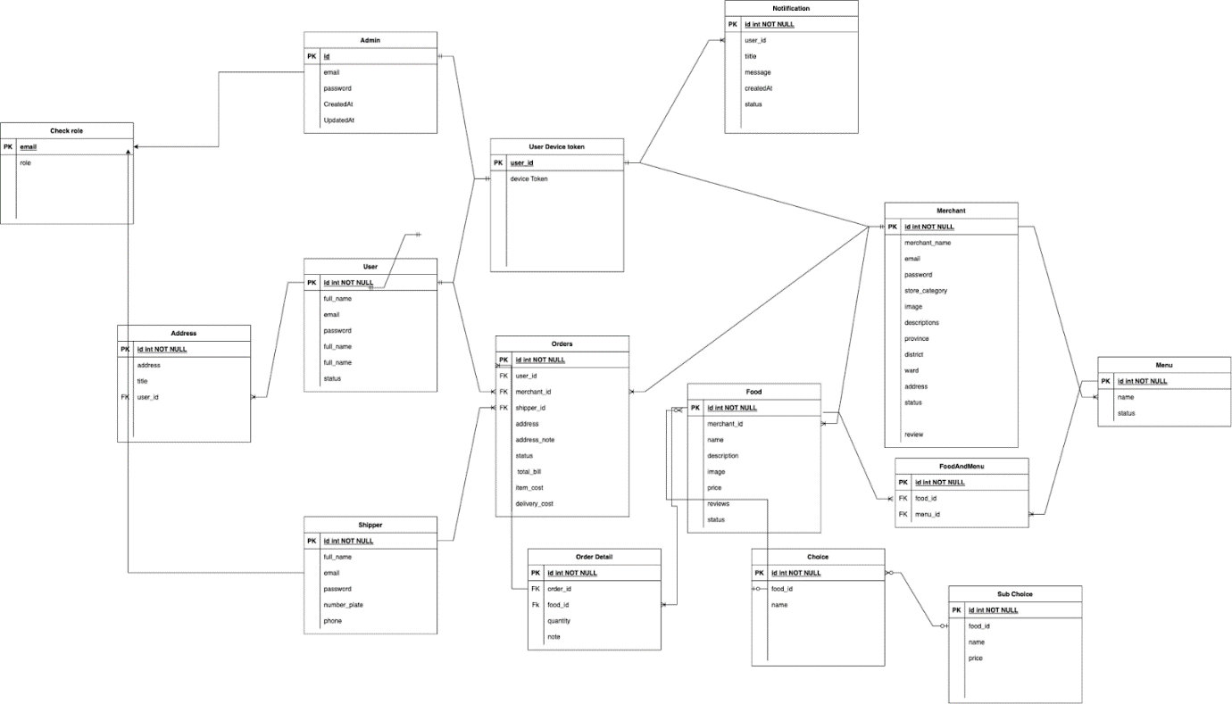

Hình . Thiết kế Database

## 2.5 Thiết kế luồng thông báo

Khi người dùng khởi tạo một đơn hàng, hệ thống sẽ thực hiện bắn thông báo đến merchant của đơn hàng đó. Đơn hàng sẽ được thêm vào danh sách *ORDERING* của merchant.

 Phía merchant sẽ thực hiện cập nhật trạng thái cho đơn hàng  (merchant take order). Đơn hàng sẽ được đẩy qua danh sách *PREPARING*. Hệ thống sẽ thực hiện bắn thông báo đến tất cả các shipper thông qua device_token. Shipper có thể lấy danh sách các đơn hàng đang ở trạng thái *PREPARING*.

Shipper thực hiện cập nhật trạng thái cho đơn hàng từ *PREPARING* sang *DELIVERING* (shipper take order). Hệ thống sẽ bắn thông báo đến cho merchant và user và cập nhật lại trạng thái và danh sách order của user và merchant.

Shipper thực hiện cập nhật trạng thái cho đơn hàng từ *DELIVERING* thành *DELIVERED* (shipper done order). Hệ thống sẽ bắn thông báo đến cho merchant và user và cập nhật lại trạng thái và danh sách order của user và merchant.

User thực hiện cập nhật trạng thái cho đơn hàng từ *DELIVERED* thành *RECEIVED* (user receive oder ). Hệ thống sẽ bắn thông báo đến cho merchant và shipper và cập nhật lại trạng thái và danh sách order của user và merchant.

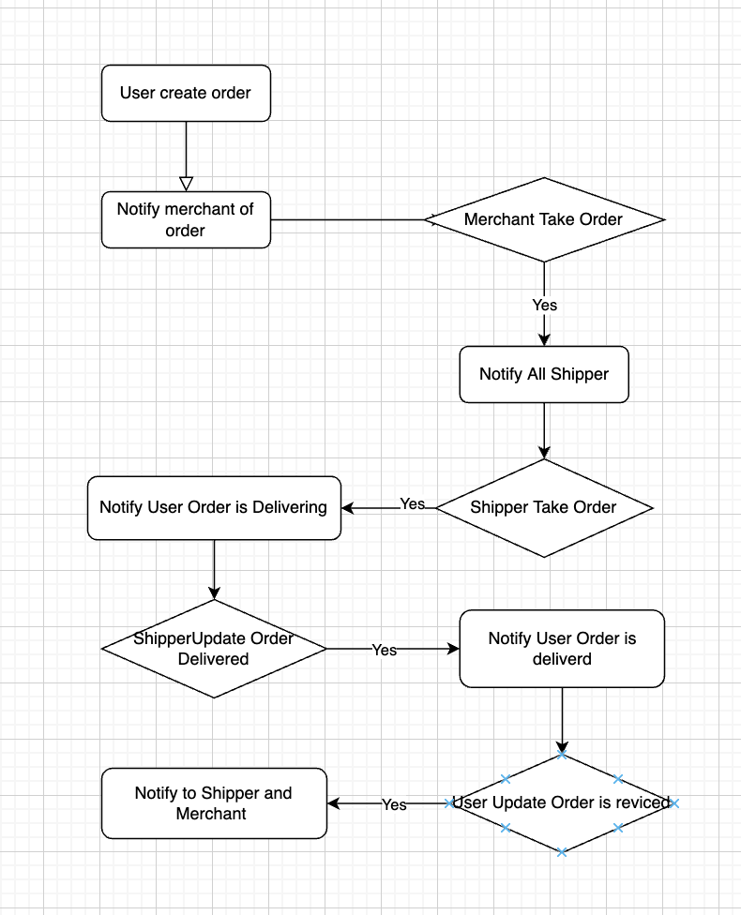

Hình . Lược đồ hoạt động (Activity diagram) khi bắn thông báo

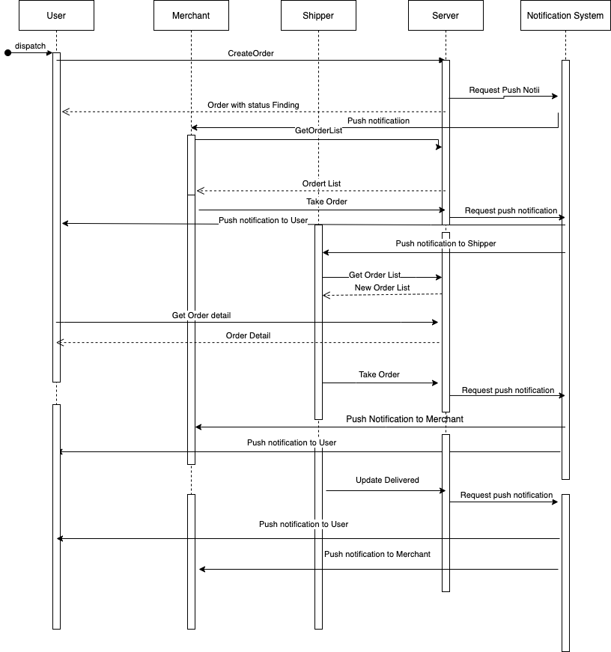

Hình . Sơ đồ tuần tự của hệ thống

## 2.6 Kế hoạch thực hiện

Bảng . Kế hoạch thực hiện

|  |  |  |  |  |
| --- | --- | --- | --- | --- |
| **STT** | **To Do List** | **Assign** | **Start date** | **End date** |
| **1** | Xác định Scope |  |  |  |
| **2** | Thiết kế hệ thống |  |  |  |
| **3** | Thiết kế cơ sở dữ liệu |  |  |  |
| **4** | Khởi tạo BE |  |  |  |
| **5** | Khởi tạo FE |  |  |  |
| **6** | Thiết kế API List |  |  |  |
| **7** | Thiết kế Flow Notification |  |  |  |
| **8** | Thiết kế UI |  |  |  |
| **9** | UI Web & App |  |  |  |
| **10** | API |  |  |  |
| **11** | Integrate FE and BE |  |  |  |
| **12** | Integrate Notification flow |  |  |  |
| **13** | Test |  |  |  |

# CHƯƠNG 3 – TRANG WEB

## 3.1 Trang đăng nhập

Admin và merchant sẽ sử dụng chung một trang login (hình 4).

Admin sẽ có một tài khoản mặc định được tạo sẵn

* email: admin@gmail.com
* password: 123456

Merchant sẽ có thể login bằng tài khoản do phía admin đã tạo.

Sau khi login, dựa trên role của tài khoản được lưu ở phía database, web sẽ điều hướng tài khoản dựa trên role của tài khoản đó.

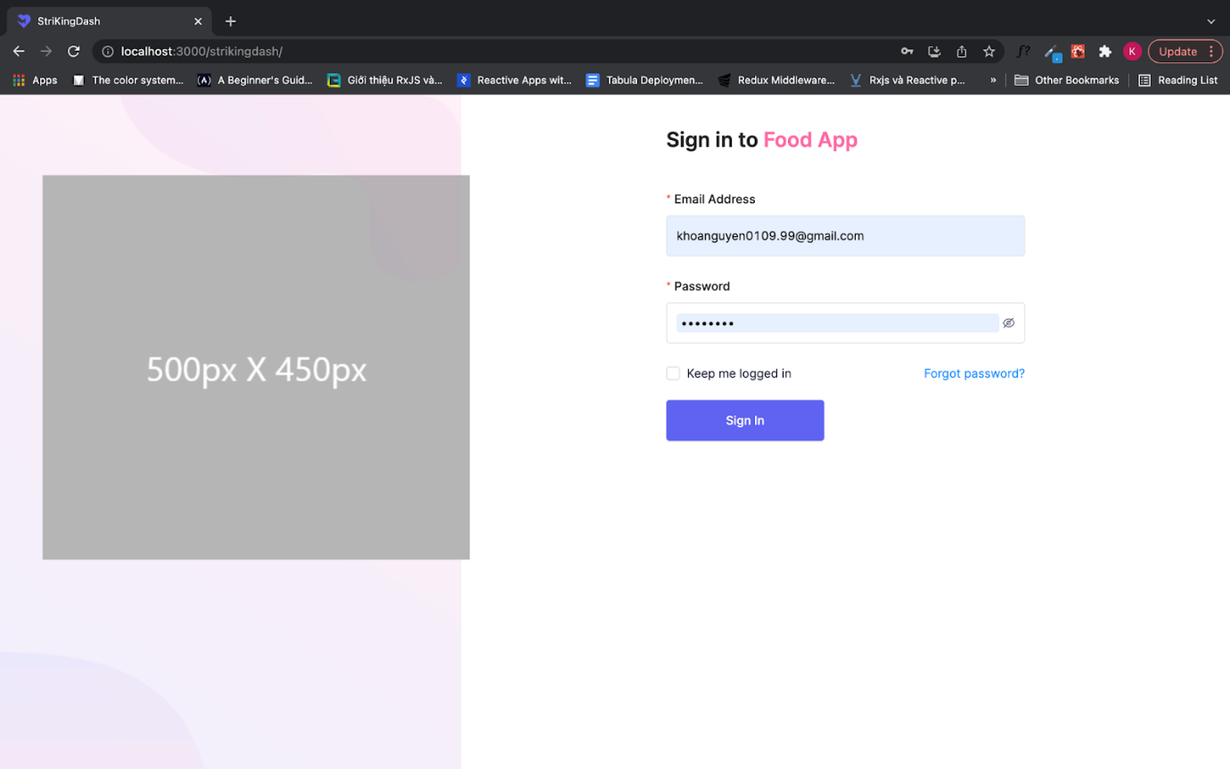

Hình .Giao diện trang đăng nhập

## 3.2 Trang quản lý Merchant

Dựa trên tham khảo các ứng dụng quản lý của momo, baemin, Merchant và Shipper sẽ được admin khởi tạo.

Merchant sẽ được phía admin khởi tạo bao gồm những trường sau:

* merchant name
* email
* password
* description
* address
* category
* image

Category của cửa hàng sẽ có những loại sau:

* Rice: Các món cơm
* Noodles: Các món mì, bún hoặc các món nước
* Drinks: Các thức uống ( cafe, trà sữa ,..)
* Fast Food: Các món ăn nhanh
* Healthy: Các món ăn lành mạnh ( ăn chay, rau củ ,..
* Snacks: Các món ăn vặt

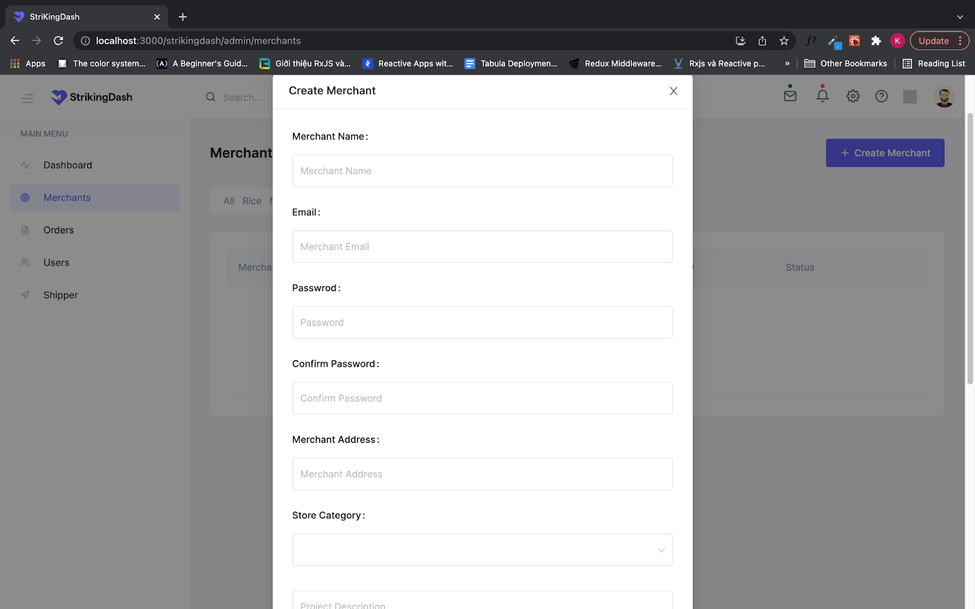

Hình . Giao diện tạo Merchant

Merchant được tạo sẽ được thêm vào danh sách merchant do admin quản lý.

Sau khi merchant được khởi tạo, phía merchant sẽ có thể sử dụng email, password admin đã tạo để đăng nhập trên trang quản lý.

## 3.3 Trang quản lý Shipper

Admin có thể khởi tạo, cập nhật hoặc xoá shipper.

Shipper được tạo sẽ được thêm vào danh sách shipper của admin.

Sau khi được khởi tạo, phía shipper sẽ có thể sử dụng email, password admin đã tạo để đăng nhập trên ứng dụng.

Shipper được khởi tạo bao gồm những trường sau:

* Shipper name
* email
* password
* phone
* number plate

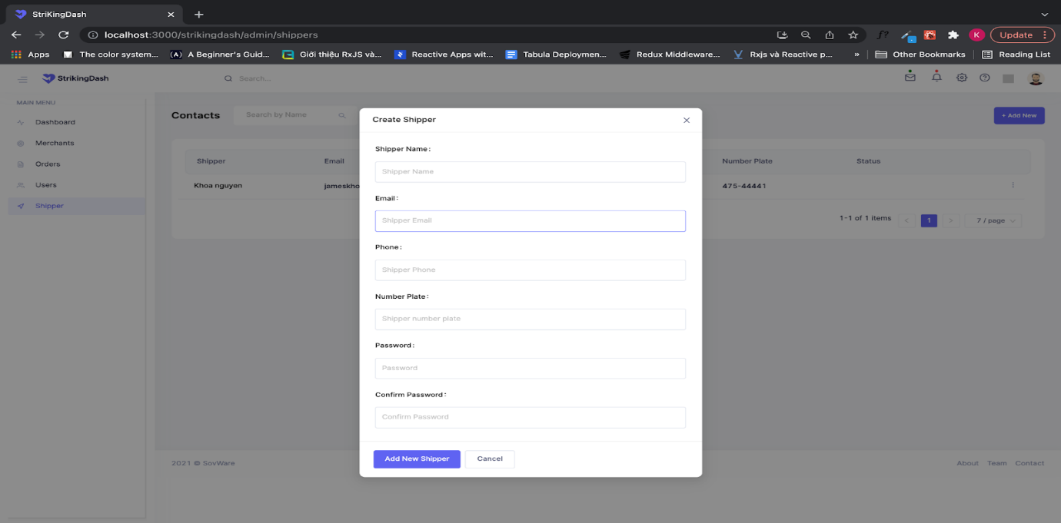

Hình . Giao diện tạo shipper

Dự kiến cải tiến trong tương lai:

* Sẽ có nhiều admin để quản lý nhiều merchant và shipper
* Sau khi các tài khoản được tạo sẽ có trạng thái Pending, phía merchant và shipper  cần kích hoạt tài khoản thông qua email được gửi đến để đảm bảo xác thực từ 2 phía admin và phía được đăng ký. Khi tài khoản được kích hoạt, merchant, shipper mới có thể sử dụng để đăng nhập.

## 3.4 Quản lý Order phía Admin

Admin có thể có tất cả danh sách các order và có thể tìm kiếm order dựa trên order Id và status của order. Các trạng thái của order sẽ bao gồm:

* Finding (Ordering)
* Preparing
* Delivering
* Delivered
* Received

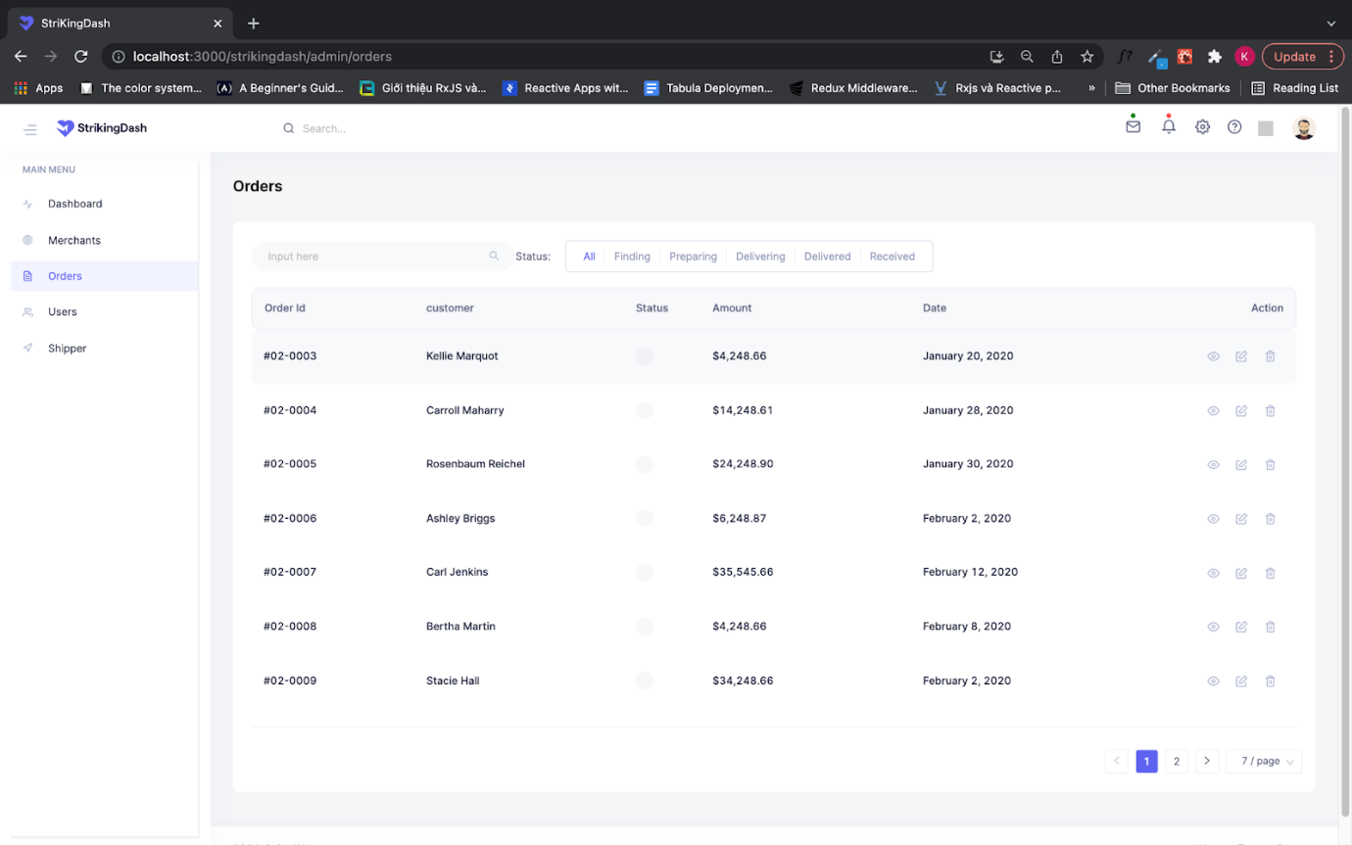

Hình . Giao diện quản lý order

Một order sẽ gồm có những thông tin sau:

* Order Id
* Thông tin của merchant thuộc order đó
* Thông tin shipper đã nhận order
* Thông tin của user tạo order ( thông tin của user, địa chỉ giao hàng)
* Danh sách và số lượng các món ăn

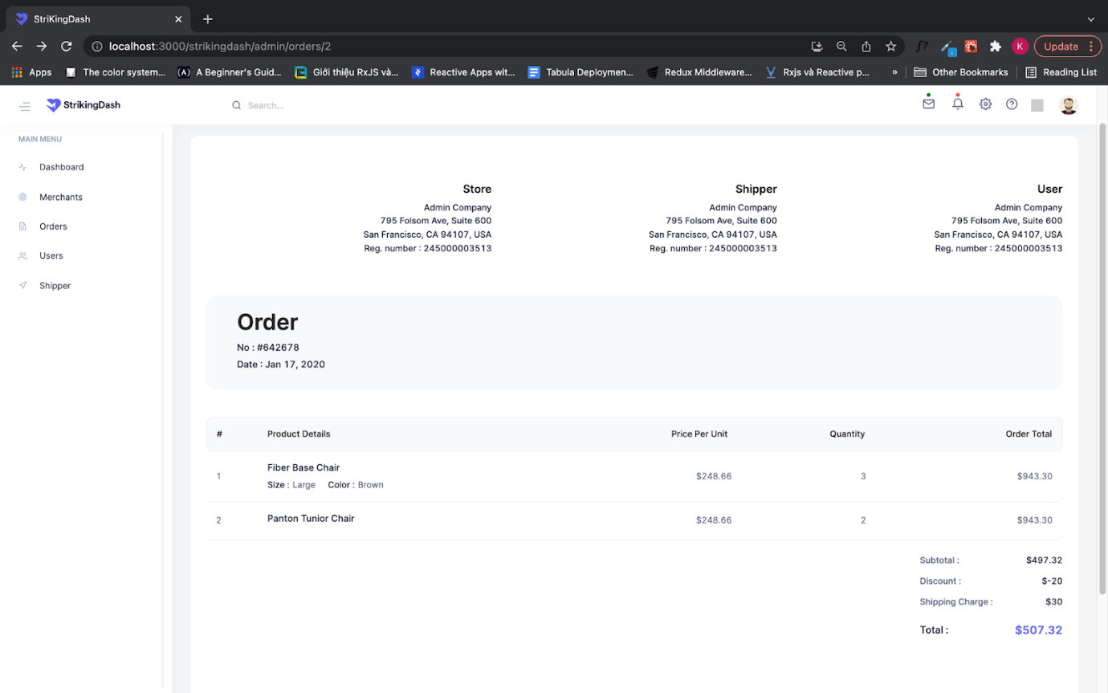

Hình . Giao diện thông tin order

## 3.5 Quản lý user

Admin có thể lấy danh sách các user đã đăng ký tài khoản thông qua ứng dụng.

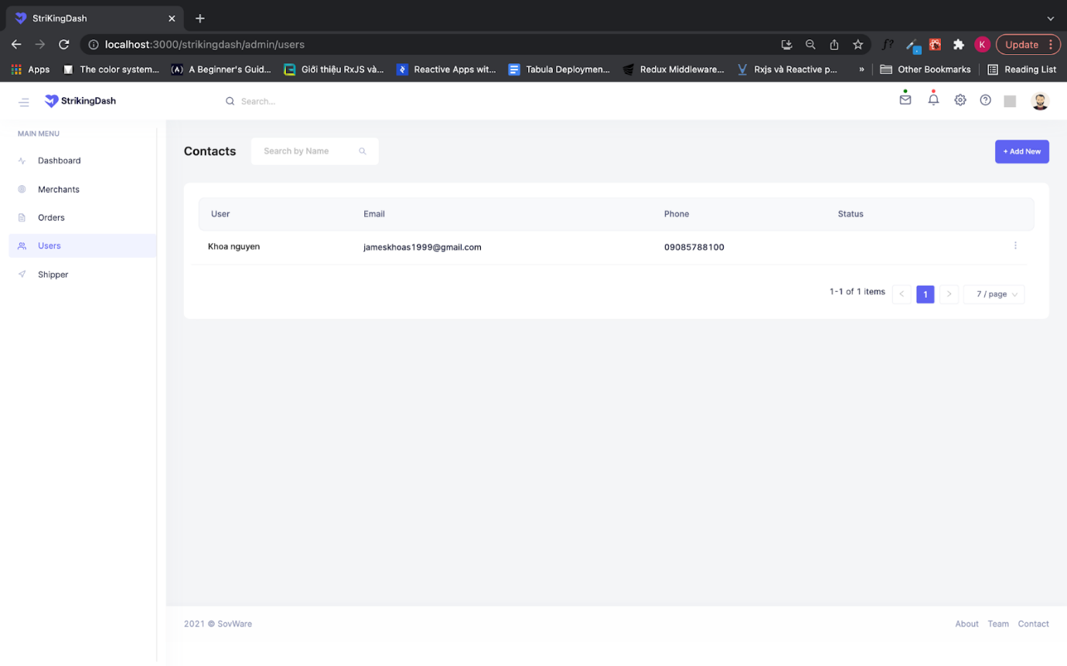

Hình . Giao diện quản lý User

## 3.6 Quản lý món ăn

Chức năng quản lý món ăn chỉ được thực hiện bởi merchant. Món ăn được user khởi tạo bao gồm:

* Tên món ăn
* Mô tả
* Hình ảnh
* Giá tiền

Khi món ăn được khởi tạo, món ăn sẽ được thêm vào danh sách các món ăn của merchant. Phía user có thể lấy danh sách món ăn của merchant đó để tạo đơn hàng.

Merchant có thể cập nhật hoặc xóa thông tin của món ăn.

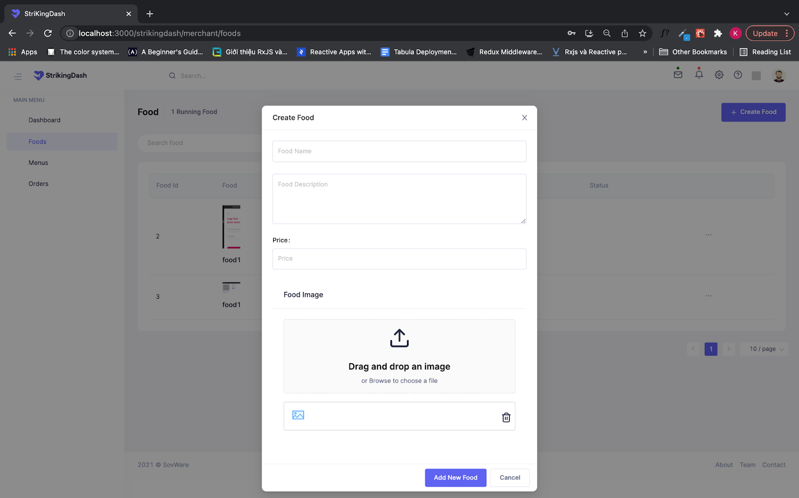

Hình . Giao diện thêm món ăn

# CHƯƠNG 4 – ỨNG DỤNG DI ĐỘNG

## 4.1 Chức năng đăng ký, đăng nhập

Để có thể đăng nhập ứng dụng, user cần phải đăng ký bao gồm những trường sau:

* username
* email
* phone number
* password

Sau khi đăng kí thành công, ứng dụng sẽ điều hướng về trang login. User có thể thực hiện đăng nhập với email và password đã đăng ký trước đó.

Trang đăng nhập cũng được phía bên  shipper sử dụng để đăng nhập ứng dụng.

Sau khi đăng nhập phía server sẽ trả về role của người đăng nhập. Ứng dụng sẽ dựa trên role để điều hướng người đăng nhập đến đúng trang. Ví dụ: nếu email đăng nhập là user, ứng dụng sẽ trả về trang home bao gồm danh sách các cửa hàng, nếu email đăng nhập là shipper, ứng dụng sẽ trả về trang home của shipper bao gồm các đơn hàng (sẽ  được mô tả ở phần home của shipper).

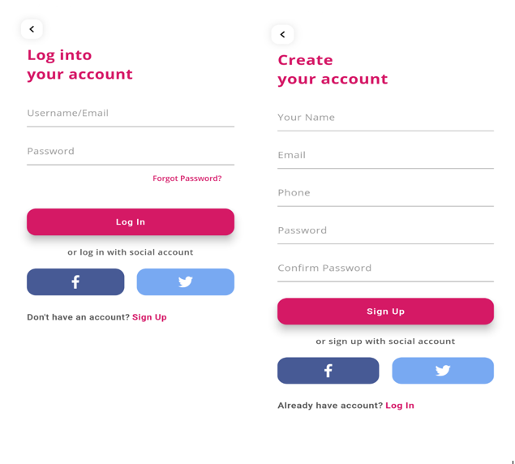

Hình . Giao diện đăng ký, đăng nhập

## 4.2 Trang Home Page

Sau khi thực hiện đăng nhập thành công, ứng dụng sẽ trả về trang home, ở Home tab sẽ có danh sách những cửa hàng đã được admin tạo.

User có thể thực hiện tìm kiếm cửa hàng bằng tên hoặc có thể lấy danh sách cửa hàng dựa trên các category.

Một cửa hàng sẽ bao gồm các thông tin sau:

* Tên cửa hàng
* Hình ảnh
* Địa chỉ cửa hàng
* Review

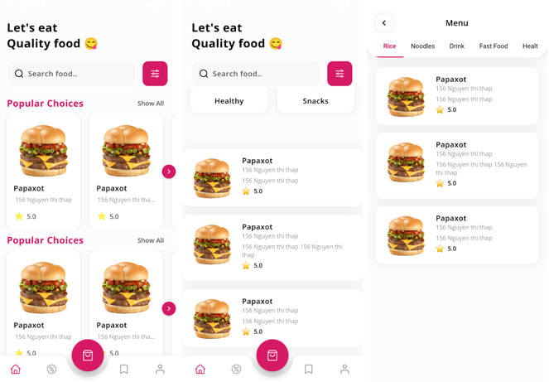

Hình . Giao diện trang chủ

## 4.3 Trang Store Page

Khi user thực hiện tap vào một cửa hàng, ứng dụng sẽ thực hiện điều hướng đến trang chi tiết của cửa hàng đó. Một trang chi tiết sẽ bao gồm thông tin của cửa hàng (tên cửa hàng, địa chỉ, mô tả) và danh sách các món ăn của cửa hàng đó.

Mỗi item của cửa hàng sẽ bao gồm: tên, mô tả, giá tiền. Khi user chọn món ăn, ứng dụng sẽ điều hướng đến trang  chi tiết món ăn.

User có thể thực hiện thêm món ăn vào giỏ hàng.

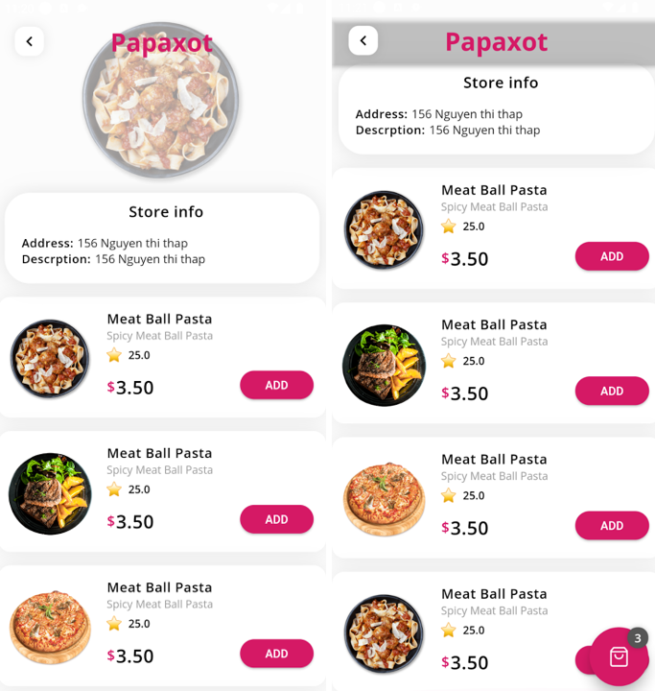

Hình . Giao diện trang thêm món ăn

Sau khi thêm món ăn vào giỏ hàng, màn hình sẽ xuất hiện một float button, User có thể chọn vào button đó để xem chi tiết của giỏ hàng hiện tại.

Một giỏ hàng có thể có nhiều món ăn cùng một cửa hàng, mỗi hàng của item trong giỏ hàng sẽ bao gồm thông tin của món ăn và số lượng món ăn được đặt trong màn hình giỏ hàng này user cần phải thực hiện nhập địa chỉ giao hàng và có thể chọn phương thức thanh toán. Hiện tại hệ thống chỉ hỗ trợ thanh toán bằng phương thức tiền mặt.

Giỏ hàng sẽ tính tổng các món ăn đã được đặt dựa trên giá tiền và số lượng của món ăn đó.

User có thể thực hiện submit order bằng nút “Check out”.

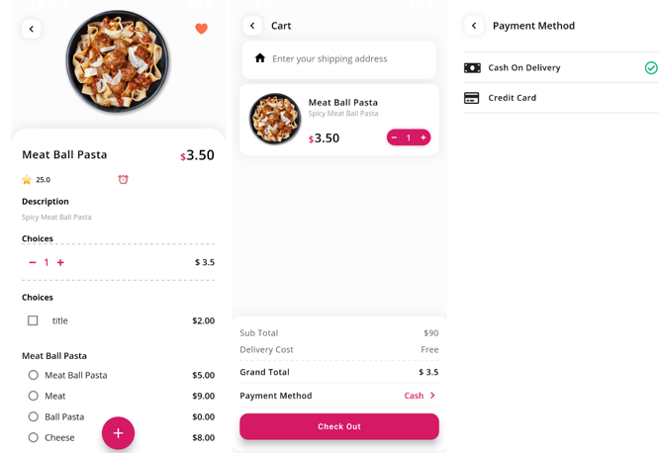

Hình . Giao diện trang thanh toán

## 4.4 Trang Cart và Order

Sau khi thực hiện check out, ứng dụng sẽ gửi request đến server.

Nếu đơn hàng được khởi tạo thành công, ứng dụng sẽ điều hướng đến trang Chi tiết của đơn hàng đó.

Đơn hàng sẽ bao gồm:

* Id của đơn hàng
* trạng thái của đơn hàng
* danh sách các món ăn của đơn hàng
* tổng hoá đơn
* phương thức thanh toán
* Địa chỉ giao hàng
* Số điện thoại của người dùng

Ở trang chi tiết đơn hàng, user có thể thấy được trạng thái của đơn hàng. Trạng thái của đơn hàng sẽ bao gồm 5 trạng thái:

* Finding : Đơn hàng vừa được khởi tạo và đợi phía merchant xác nhận
* Preparing: Đơn hàng đã được merchant xác nhận và chuẩn bị,
* Delivering: Đơn hàng đã được shipper nhận
* Delivered: Đơn hàng đã được shipper xác nhận đã vận chuyển đến nơi
* Received: Đơn hàng được user xác nhận đã nhận thành công

Khi đơn hàng ở trạng thái delivered, màn hình sẽ hiển thị nút “Received”. User có thể chọn để xác nhận đã nhận đơn hàng.

Danh sách đơn hàng sẽ hiển thị tất cả đơn hàng đã được submit bở user. Mỗi đơn hàng được hiển thị trong danh sách order bao gồm:

* Tên cửa hàng
* Ngày tạo đơn
* Trạng thái của đơn hàng
* Tổng số tiền của đơn hàng

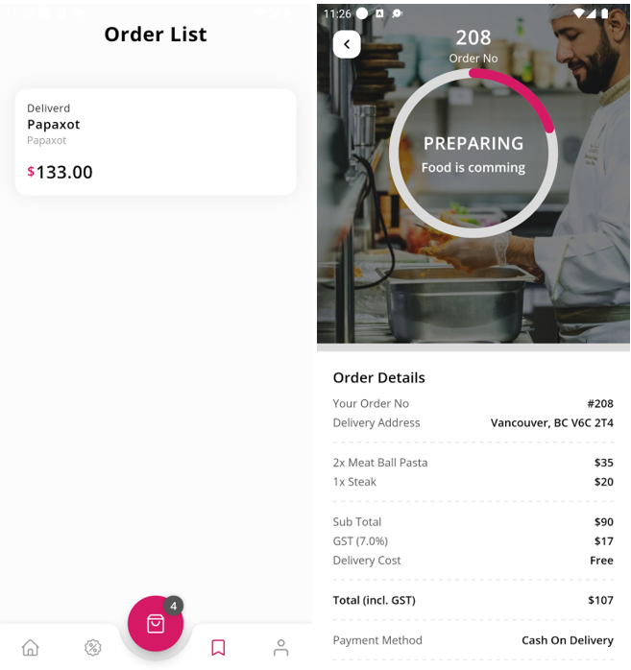

Hình . Giao diện danh sách order, chi tiết order

## 4.5 Trang quản lý tài khoản

Ở Trang My Account sẽ bao gồm thông tin của user và một số các chức năng sau:

* Xem và cập nhật tài khoản của user
* Đổi mật khẩu
* Đổi ngôn ngữ
* Danh sách notification
* Danh sách đơn hàng
* Đăng xuất

User có thể chọn các tab trong trang  để điều hướng đến một trang chi tiết cụ thể.

User có thể cập nhật thông tin tài khoản ở tab Account gồm những thông tin:

* username
* email
* phone number

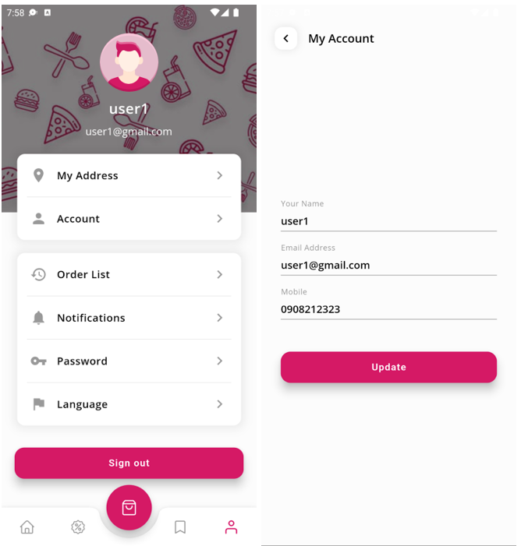

Hình . Giao diện quản lý tài khoản

Để thực hiện đổi mật khẩu, user có thể chọn tab Change Password. Để cập nhật mật khẩu, user cần điền mật khẩu hiện tại và mật khẩu mới. Hệ thống sẽ xác nhận nếu đúng mật khẩu hiện tại thì cập nhật mới mật khẩu của user.

Ngoài ra user có thể đổi ngôn ngữ của ứng dụng ở tab Change Language. App hiện đang hỗ trợ khoảng 20 ngôn ngữ khác nhau (English, French, Vietnamese,…)

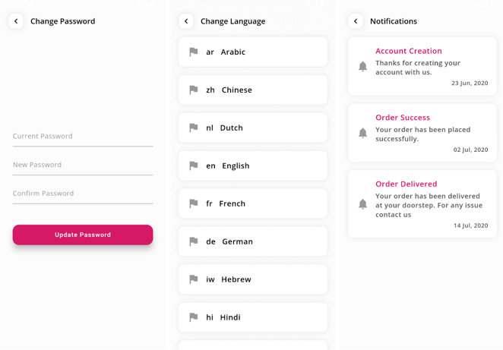

Hình . Giao diện lựa chọn ngôn ngữ

## 4.6 Trang Shipper

Sau khi shipper thực hiện đăng nhập ở Trang login. Ứng dụng sẽ điều hướng đến trang shipper home gồm có 3 tab:

* Preparing orders: Chứa danh sách những đơn hàng đã được merchant xác nhận đang ở trạng thái preparing
* Delivering order: Chứa những đơn hàng đã được shipper nhận vận chuyển có trạng thái delivering
* Delivered order: Chứa những đơn hàng đã được shipper xác nhận đã vận chuyển có trạng thái là delivered

Shipper có thể chọn vào 1 đơn hàng để xem chi tiết đơn hàng đó, thông tin chi tiết tương tự phía user.

Ở tab Preparing order, Những đơn hàng đang có trạng thái preparing sẽ có một button để shipper có thể nhận order đó. Sau khi nhận order thành công, đơn hàng đó sẽ được chuyển qua tab Delivering.

Ở tab Delivering order, sau khi shipper vận chuyển tới địa chỉ, shipper có thể cập nhật trạng thái của order thành Delivered, đơn hàng được cậpt nhật sẽ chuyển qua tab Delivered của shipper.

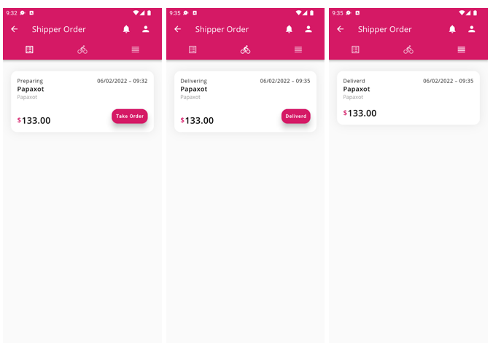

Hình . Giao diện shipper

## 4.7 Trang Shipper Account

Trang thông tin tài khoản của shipper sẽ bao gồm các tab, shipper có chọn tab thông tin để ứng dụng điều hướng đến trang chi tiết:

* Account
* Notifications
* Change Password
* Change language

Shipper có thể cập nhật các thông tin tài khoản tương tự như ở phía user bao gồm:

* Cập nhật thông tin: name, email, phone number
* Đổi password
* Đổi ngôn ngữ của ứng dụng

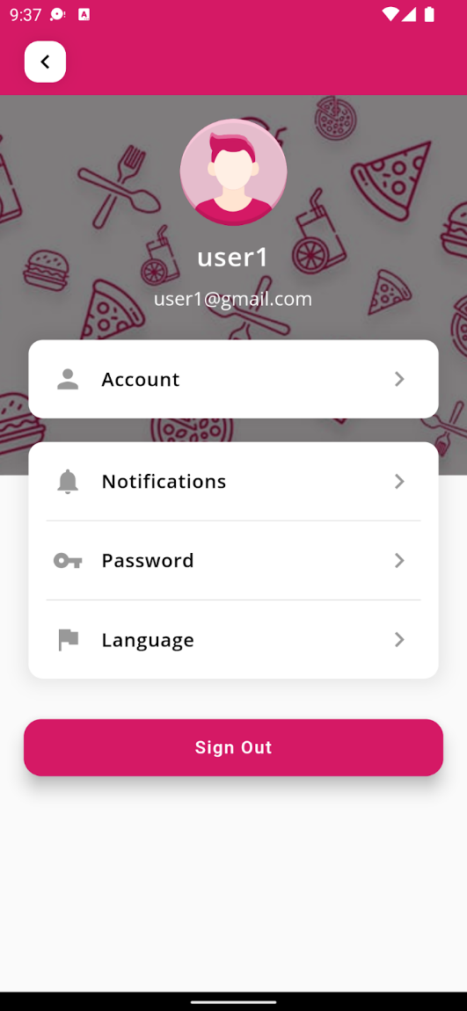

Hình . Giao diện quản lý thông tin shipper

Kết luận

Thông qua đề tài phát triển web và ứng dụng quản lý đặt món trên và qua quá trình tìm hiểu, nghiên cứu để phá triển ứng dụng kết quả đạt được là một mô hình cơ bản của một hệ

Với dự án về hệ thống quản lý đặt món, kết quả của của chúng em là một mô hình cơ bản của một hệ thống quản lý món ăn bao gồm các mối quan hệ giữa các actor chính ( admin, merchant , shipper , user). Kết quả của dự án là một luồng hoàn chỉnh của một quy trình đặt món ăn cơ bản từ các bước tạo merchant đến khi user nhận được đơn hàng.

Thông qua dự án này, chúng em được tiếp cận với một quy trình làm của một dự án bao gồm các bước thiết kế, lên kế hoạch và phát triển hệ thống phần mềm. Ngoài ra có cơ hội được tiếp cận với các công nghệ hiện tại ngoài doanh nghiệp dư Flutter, Reactjs , Laravel ,..

Dự án vẫn còn trong quá trình phát triển, vẫn có nhiều ý tưởng và việc cần làm. Rất cảm ơn thầy/cô, khoa CNTT và nhà trường đã tạo cơ hội cho chúng em được tiếp cận với quá trình học tập và làm dự án

TÀI LIỆU THAM KHẢO

[1] Trang chủ React. (ngày 11, tháng 02, 2022). Truy cập từ: https://reactjs.org/

[2] Laravel. (ngày 11, tháng 02, 2022). Trang chủ Laravel.

Truy cập từ: laravel.com/docs/8x

[3] Firebase Cloud Messaging via Laravel (ngày 11, tháng 02, 2022). Truy cập từ: https://viblo.asia/p/firebase-cloud-messaging-via-laravel-Do754orBlM6

[4] Jwt-auth. (ngày 11, tháng 02, 2022).

Truy cập từ: https://jwt-auth.readthedocs.io/en/develop/laravel-installation/